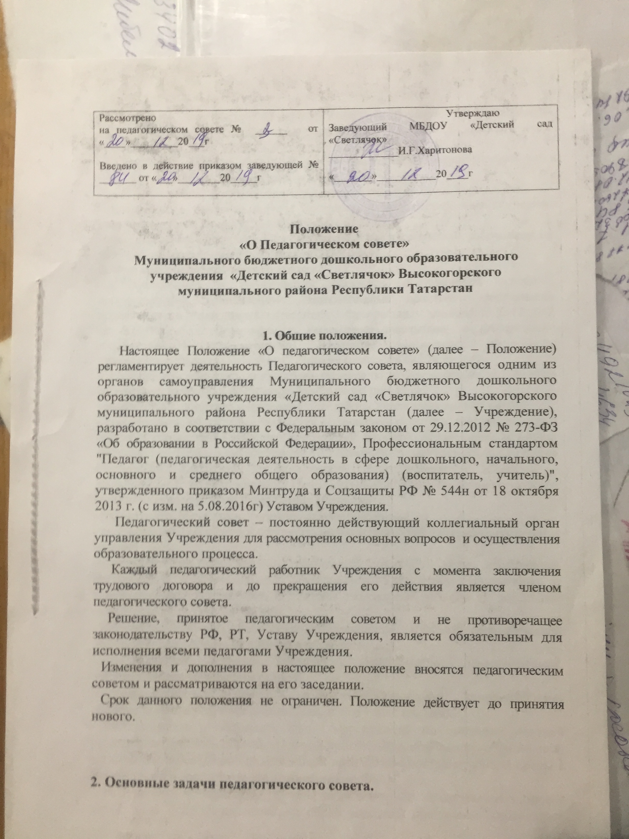

2. Основные задачи педагогического совета.
Главными задачей педагогического совета являются: - реализация государственной, муниципальной политики в области дошкольного образования;
- определение направлений и решение вопросов организации образовательной деятельности в условиях ведения ФГОС ДО;
- разработка основной образовательной программы дошкольного Учреждения ;
- внедрение в практику работы организации достижений педагогической науки, передового педагогического опыта;
- повышение профессиональной компетентности педагогических работников, их творческой активности в реализации ФГОС ДО.
3. Функции педагогического совета.
- Разрабатывать и рассматривать, обсуждать и принимать основную, дополнительную, адаптационную образовательные программы дошкольного образования для Учреждения в соответствии с Федеральным законом от 29.12.2012 № 273-ФЗ «Об образовании в Российской Федерации» и Федеральным государственным образовательным стандартом дошкольного образования, утвержденным приказом № 1155 от 17.10.2013 г. (далее - ФГОС ДО);
- рассматривать, обсуждать и принимать решения по любым вопросам, касающимся содержания, методов и форм образовательного процесса;
- рассматривать, обсуждать и принимать план работы Учреждения на учебный год;
- рассматривать, обсуждать и выдвигать кандидатуры педагогов, представляемых к государственным наградам, знакам отличия в сфере образования и науки, поощрениям Главы администрации Высокогорского муниципального района Республики Татарстан и Заместителя Исполнительного комитета - Начальника Отдела образования Исполнительного комитета Высокогорского муниципального района Республики Татарстан;
- рассматривать, обсуждать и принимать рабочие программы;
- рассматривать , обсуждать и принимать учебный план, учебный график, расписания занятий;
- рассматривать, обсуждать и принимать локальные акты, касающиеся организации образовательной деятельности Учреждения (положение о творческой группе педагогов, положение о кружковой работе и др. локальные акты в рамках его компетенции);
- выявлять, обобщать, распространять, внедрять передовой педагогический опыт среди педагогических работников Учреждения;
- рассматривать вопросы повышения квалификации, переподготовки, аттестации педагогических кадров;
- рассматривать, обсуждать вопросы организации дополнительных образовательных услуг воспитанникам, в том числе платных;
- рассматривать и обсуждать планы мероприятий по созданию условий реализации основной образовательной программы дошкольного образования, в том числе по созданию развивающей предметно-пространственной среды в Учреждении в соответствии с требованиями ФГОС ДО;
- заслушивать информацию, отчеты педагогических о состоянии здоровья детей, ходе реализации основной образовательной программы дошкольного образования, о достижении целевых ориентиров дошкольного образования, отчеты о самообразовании педагогов;
- заслушивать доклады, информацию представителей организаций и учреждений, взаимодействующих с Учреждением по вопросам образования и оздоровления воспитанников, в том числе о проверке состояния образовательного процесса, соблюдения санитарно-гигиенического режима организации, об охране труда и здоровья воспитанников;
- контролировать выполнение ранее принятых решений педагогического совета;
- изучать и обсуждать нормативно-правовых документов в области дошкольного образования
4. Права педагогического совета.
4.1. Педагогический совет имеет право:
- участвовать в управлении Учреждения в рамках его компетенции;
- выходить с предложениями и заявлениями на Учредителя, в органы муниципальной и государственной власти, в общественные организации.
4.2. Каждый член педагогического совета имеет право:
- потребовать обсуждения педагогическим советом любого вопроса, касающегося педагогической деятельности Учреждения, если его предложение поддержит не менее одной трети членов педагогического совета;
- при несогласии с решением педагогического совета высказать свое мотивированное мнение, которое должно быть занесено в протокол.
5. Организация деятельности педагогического совета.
В состав педагогического совета входят заведующий, все педагоги Учреждения.
В нужных случаях на заседание педагогического совета приглашаются медицинские работники, представители общественных организаций, учреждений, родители, представители Учредителя. Необходимость их приглашения определяется председателем педагогического совета.
Педагогический совет избирает из своего состава председателя и секретаря сроком на один учебный год. В малокомплектных детских садах председателем педагогического совета может быть избран заведующий.
Председатель:
- организует деятельность педагогического совета;
- информирует членов педагогического совета о предстоящем заседании не менее чем за 30 дней до его проведения;
- организует подготовку и проведение заседания педагогического совета;
- определяет повестку дня педагогического совета;
- контролирует выполнение решений педагогического совета.
Педагогический совет работает по плану, составляющему часть годового плана работы Учреждения.
Заседания педагогического совета созываются один раз в квартал в соответствии с планом работы Учреждения.
Заседания педагогического совета правомочны, если на них присутствует не менее половины его состава.
5.8. Решение педагогического совета принимается открытым голосованием и считается принятым, если за него проголосовало не менее двух третей присутствующих. При равном количестве толосов решающим является голос председателя педагогического совета.
5.9. Ответственность за выполнение решений педагогического совета лежит на заведующей Учреждением. Решения выполняют ответственные лица, указанные в протоколе заседания педагогического совета. Результаты оглашаются на следующем заседании педагогического совета.
5.10. Заведующий Учреждением, в случае несогласия с решением педагогического совета, приостанавливает выполнение решения, извещает об этом Учредителя, представители которого обязаны в 3-х дневный срок рассмотреть такое заявление при участии заинтересованных сторон, ознакомиться с мотивированным мнением большинства педагогического совета и вынести окончательное решение по спорному вопросу.
6. Взаимосвязи педагогического совета с другими коллегиальными органами управления
6.1.Педагогический совет организует взаимодействие с другими коллегиальными органами управления Учреждения - Общим собранием работников Учреждения:
- через участие представителей педагогического совета в заседании Общего собрания работников Учреждения;
- представление на ознакомление Общему собранию работников Учреждения материалов, разработанных на заседании педагогического совета;
- внесение предложений и дополнений по вопросам, рассматриваемым на заседаниях Общего собрания работников Учреждения.
7. Ответственность педагогического совета.
7.1. Педагогический совет несет ответственность за соответствие принимаемых решений действующему законодательству РФ, РТ, нормативно-правовым актам.
8. Делопроизводство педагогического совета.
Заседания педагогического совета оформляются протоколом.
В протоколе фиксируются:
- дата проведения заседания;
- количественное присутствие (отсутствие) членов педагогического совета;
- приглашенные (ФИО, должность);
- повестка дня;
- ход обсуждения вопросов;
- предложения, рекомендации и замечания членов педагогического совета и приглашенных лиц;
- решение.
Протоколы подписываются председателем и секретарем педагогического совета.
Нумерация протоколов ведется от начала учебного года.
Протоколы педагогического совета печатаются, нумеруется постранично, прошнуровывается, скрепляется подписью заведующего и печатью Учреждения в конце каждого учебного года.
Протоколы педагогического совета хранится в делах Учреждения (50 лет) и передается по акту (при смене руководителя, передаче в архив).
Доклады, тексты выступлений, о которых в протоколе педагогического совета делается запись «доклад (выступление) прилагается», группируются в отдельной папке с тем же сроком хранения, что и протоколы педагогического совета.
Изменения и дополнения вносятся в настоящее Положение не реже 1 раза в 5 лет и подлежат утверждению руководителем Учреждения.

Лист согласования
__________________________________________
____________________________________________
_____________________________________________
_____________________________________________
_____________________________________________
_____________________________________________
_____________________________________________
_____________________________________________
_____________________________________________
_____________________________________________

